Благотворительная акция для детей с онкозаболеваниями "Коробка храбрости".

15 февраля пройдет Международный день онкологически больных детей. К этой дате Клуб Психологии 3000 г. Челябинска (http://psiholog3000.ru/) и Челябинское городское общественное движение помощи онкобольным детям «Искорка» (https://onco74.ru) проводят Благотворительную акцию "Коробка храбрости".
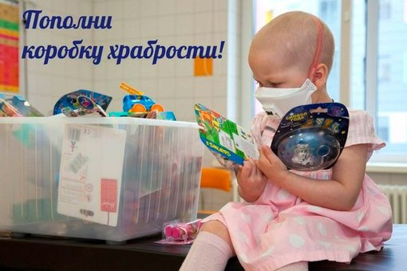
Каждый день дети из онкологического отделения Областной детской клинической больницы переносят неприятные процедуры: пункции, перевязки, установка и промывка катетеров, химиотерапия.
Поэтому, в каждом процедурном кабинете есть волшебная коробка. В ней хранятся небольшие подарки - это призы за смелость. Ведь так здорово после окончания неприятной процедуры получить награду – игрушку или сувенир из «коробки храбрости».
Мы просим Вас откликнуться и оказать помощь в сборе игрушек.
Нужны небольшие игрушки, но в большом количестве:
машинки, куколки, резиновые и пластиковые зверюшки, мячики, бижутерия для девочек, пазлы, мыльные пузыри, красивые ручки, карандаши, карманные блокноты, альбомы, магнитики, книжки, наборы для творчества, краски, фломастеры и др.

Нужны ТОЛЬКО НОВЫЕ ИГРУШКИ (желательно в упаковке) – детки БЕЗ ИММУНИТЕТА.
Нельзя: стеклянные и керамические игрушки, острые, мягкие, с большим количеством мелких деталей, детская косметика, заколки.
Возраст детей - от нескольких месяцев жизни до 18 лет.
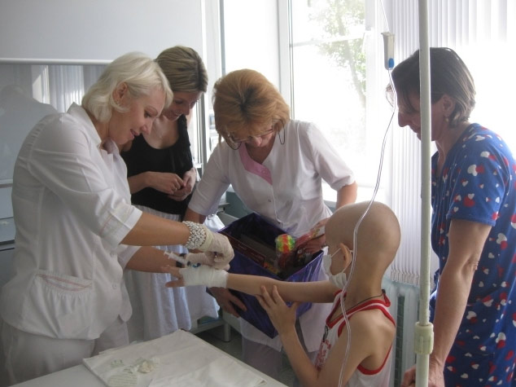
Вопросы можете задать по тел: Евгения Чернякова 89068662475,Ирина Ковалева 89068937258, Александра Челбарах 89517999513, Наталья Широкова 89087011245

Игрушки можно приносить по адресу:
- Клуб "Искусство жить"
ул. Курчатова 19, левое крыло, офис 421.
- Челябинское городское общественное движение помощи онкобольным детям «Искорка». Ул. Сони Кривой 51 А. Предварительно звонить по тел: 225-49-03.
Еще больше информации об акции можно найти: https://onco74.ru/project/korobka-hrabrosti/,
http://vk.com/korobkahrabrosti_chel,
http://psiholog3000.ru/akcii/korobka-hrabrosti-dlya-radosti-detskih-serdec-v-chelyabinske

